1 august 2017
RAPORT ZILNIC

Calificativ:  NEUTRU | Primarul cu 200 de terenuri, “albit” de procurori | RomâniaTV-18:45  2min 42s
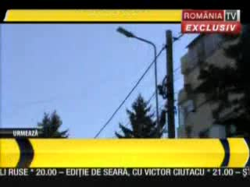 | Primarul localităţii Buftea, Gheorghe Pistol, este acuzat că a falsificat un contract de achiziţii în valoare de 50.000 de lei. Astfel, în 2012 o firmă a fost angajată de Primăria Buftea pentru a duce şi monta 20 de stâlpi cu leduri electrice pe strada Studioului. Ulterior, contractul a fost modificat, firma plătită din banii primăriei trebuind să se ocupe doar de montarea stâlpilor, însă suma nu a fost modificată.  În ciuda acestor acuzaţii, procurorii au clasat dosarul.

Calificativ:  NEUTRU | Se întâmplă acum | B1TV–19:00
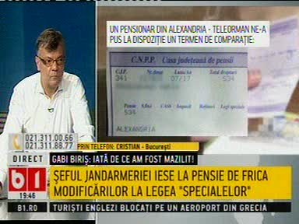 | În cadrul emisiunii „Se întâmplă acum”, de pe postul B1TV, s-au discutat următoarele subiecte:  - Moderatorul emisiunii spune că preţurile la curent electric vor creşte enorm pentru că se va liberaliza piaţa, liberalizarea pieţei însemnând moartea pentru mulţi oameni săraci.

